ANNEXE D

Qui est PIERRE Emile Joseph pour PIERRE Marie Virginie ?

Afin de situer ces deux personnages voyons leurs ascendants.

D.1 – Ascendants d’Emile Joseph PIERRE, époux de Victorine.

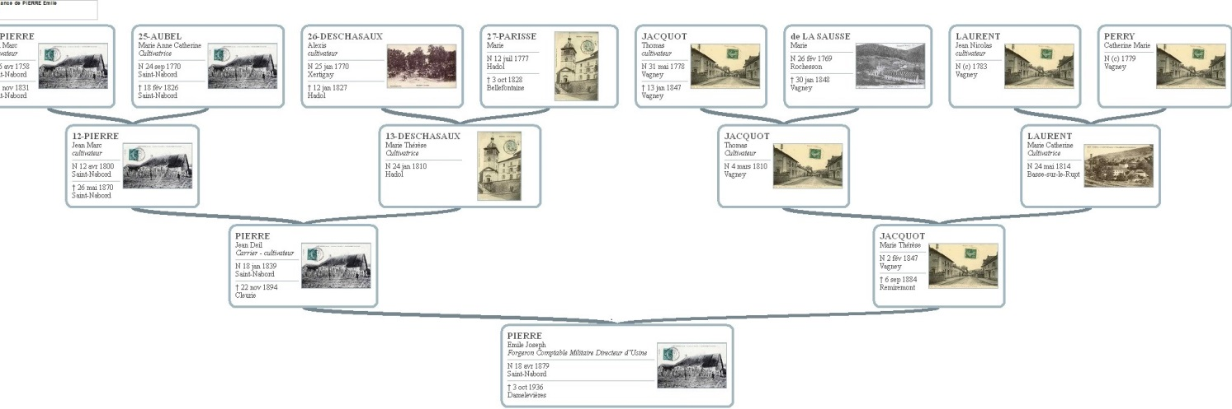

D.2 – Ascendants de Marie Virginie PIERRE, mère de Victorine.

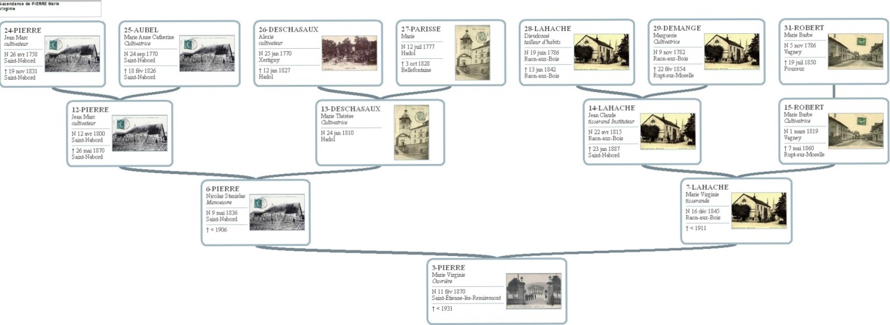

Cet arbre est le même que celui présenté sur l’Annexe 2.b

D.3 – Remarques.

Emile Joseph et Marie Virginie proviennent du même village : Saint-Nabord (88).
Ils ont des ancêtres communs ; formés par le couple :
- Sosa 12 = PIERRE Jean Marc et,
- Sosa 13 = DESCHASEAUX Marie Thérèse.
Ce couple est les grands-parents de l’un et de l’autre. De ce fait, elle est
- D’un côté la petite-fille de Jean Marc et Marie Thérèse
- Et de l’autre elle devient leur arrière-petite-fille !
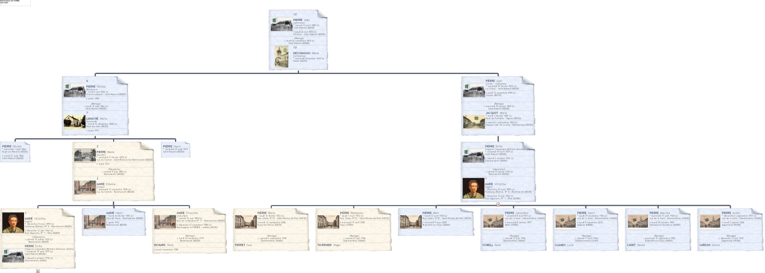

Voilà donc pourquoi on la retrouve deux fois dans cette dernière représentation. La mise en place d’une peinture pour représenter Victorine facilite grandement son repérage.

L’incrustation de la photo de "Virginie" joue ici, parfaitement son rôle de révélateur !

